Лескина Людмила Николаевна
МКОУ СОШ №17 р.п. Юрты, Тайшетский район
Иркутская область
Учитель физической культуры

Сценарий спортивного праздника
«Спортивная семейка на зимних забавах»

ПОЛОЖЕНИЕ
о проведении спортивного праздника
«Спортивная семейка на зимних забавах».

Цели:
- содействовать пропаганде здорового образа жизни, активному воздействию на семейные и личностные ценности участников праздника по формированию позитивно-деятельностного отношения к занятиям спортом, физической культурой;
- способствовать сплочению семейного коллектива, установлению дружеских связей между семейными и школьными коллективами
(ученик + семья + класс + школа).

Воспитательные результаты:

- приобретение учащимися знаний о технике безопасности при занятии спортивными и физическими упражнениями, о правилах конструктивной командной работы;
- развитие ценностных отношений школьников к спорту и физкультуре;
- приобретение учащимися опыта актуализации спортивно-оздоровительной деятельности, опыта самоорганизации и организации совместной деятельности.

Мероприятие проводится на пришкольном участке
Ход мероприятия.

- Построение семейных команд. Сдача рапорта. Приветствие.
Флэш-моб «На зарядку становись!»
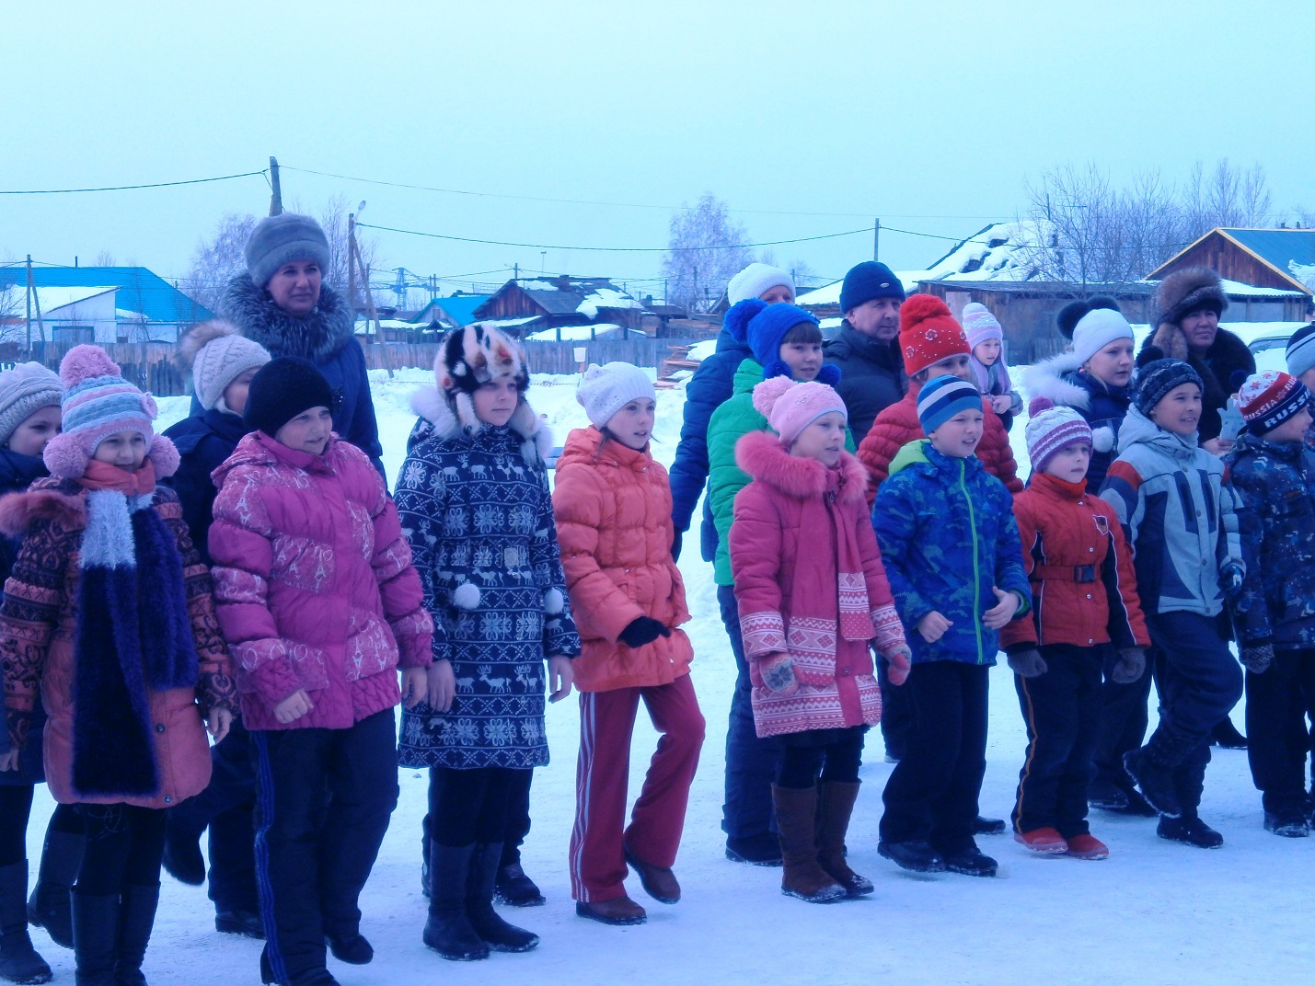

- В век компьютеров и химии
Очень трудно стало жить,
И задумались учёные:
Как бы век наш удлинить?
Мы с законом долголетия
Познакомились давно –
Чтобы долго жить на свете нам,
Помни правило одно:
Надо просто бегать, прыгать,
С физкультурою дружить,
И тогда уж точно каждый
Будет очень долго жить.
День сегодня – выходной,
Вы пришли, мой друг, с семьёй
Праздник спорта посмотреть,
За участников болеть.
Четыре семьи, надежда наша,
Перед нами в ряд стоят.
Ждут они уж с нетерпеньем
Приглашения: «На старт!»
Нам на зависть, удивленье
Дружба в семьях ваших.
Спорт сплотил вас всех в стремленье
Оказаться краше.
Краше духом, краше силой
И сноровкой, и умом.
Чтобы в жизни быть счастливым,
Мы к победе все пойдём.
Ты, друг, не соперник, а просто участник.
Не бойся поэтому проиграть.
В спорте важна не только победа –
Умение друга в борьбе поддержать.
Спортивные дети, спортивные мамы
И папы немножко спортивные.
Везде: на работе, в учёбе и спорте
Все вместе вы очень активные.
Так пусть же сила, дух, терпенье
Помогут в спорте вам всегда,
Когда в команде рядом, вместе
Идёт к победе вся семья.

Представление жюри.

Мы приветствуем команды
И желаем от души,
Чтоб результаты ваши
Все были хороши,
Чтоб не знали сегодня усталости
И доставили много всем радости.

Внимание, внимание! Начинаются спортивные соревнования.
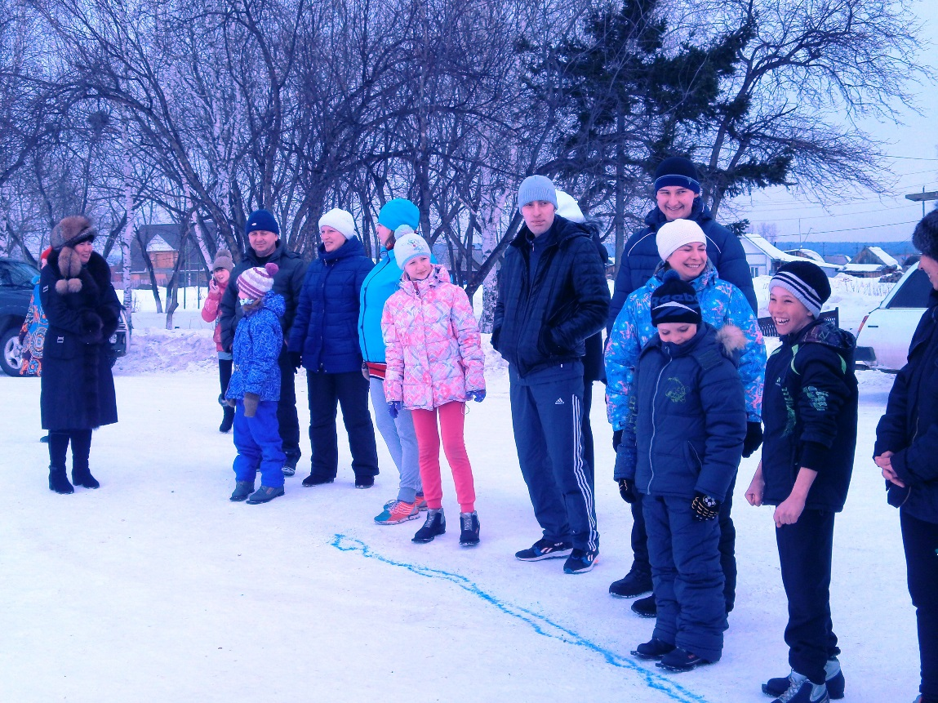
- «Смешанная эстафета».
(Ребёнок разгоняется с плюшкой, падает на неё и катится до флажка, надевает пару лыж и катит до следующего флажка, кидает мяч в корзину, обводит клюшкой фишки и попадает теннисный мяч в ворота, бежит до флажка и садится на санки, поднимает руку, давая старт маме. Мама выполняет тоже самое. Последним задание выполняет папа. Мама с папой везут ребёнка на финиш). Выигрывает семья, которая задание выполнила с лучшим результатом по времени. 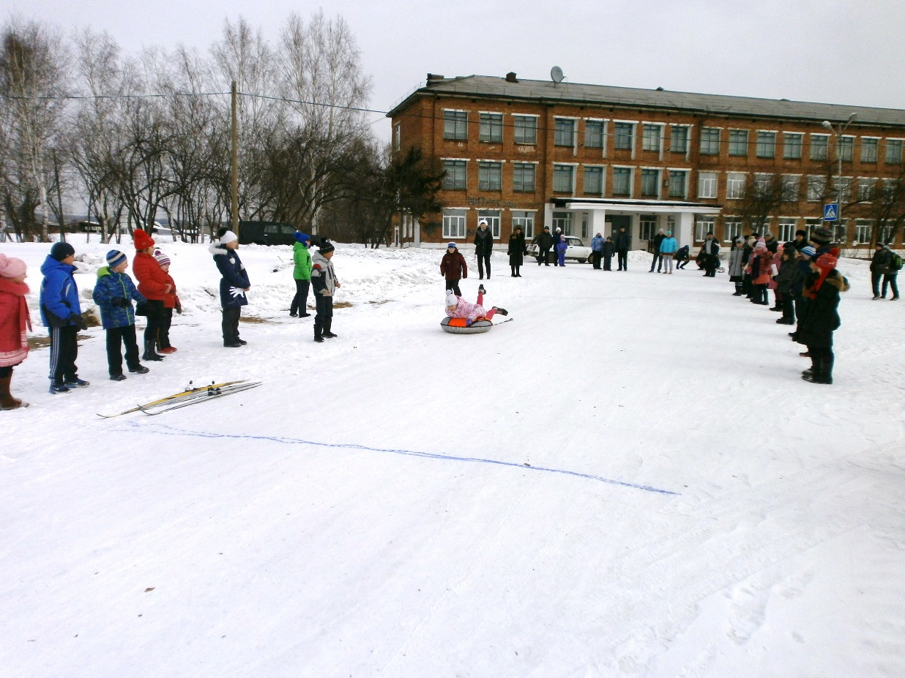

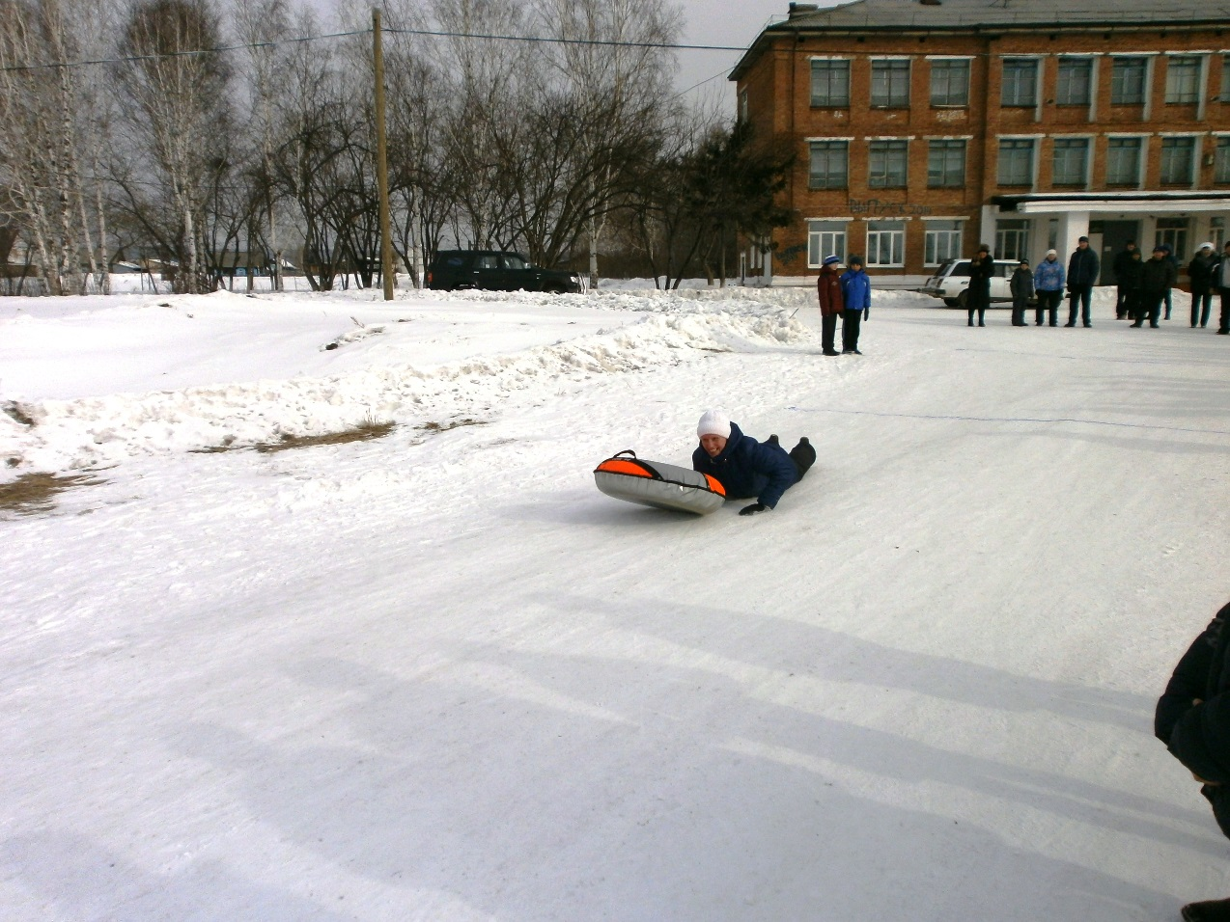

- «Стрельба из пневматической винтовки».
(На линии 10м. развешены шарики. У семьи есть три выстрела, стреляют все члены команды по одному разу. За каждое попадание засчитывается очко).
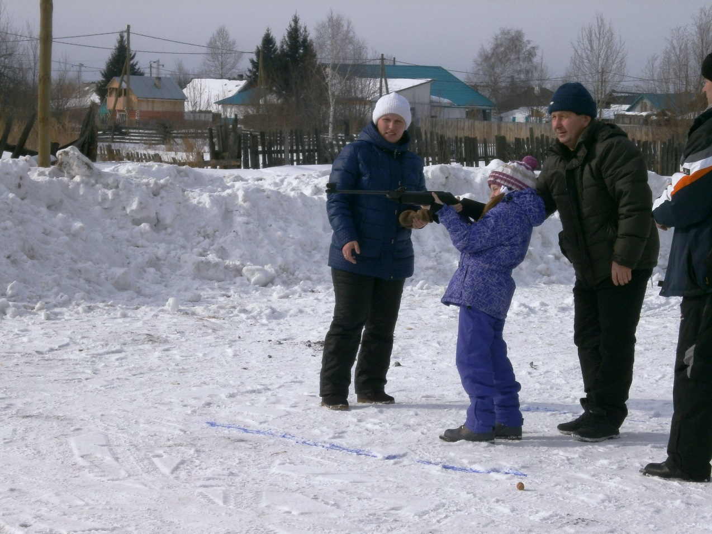

- «Метание валенка».
(Каждый член команды выполняет по две попытки, три лучших результата суммируются. Выигрывает команда дальше всех бросившая валенок).

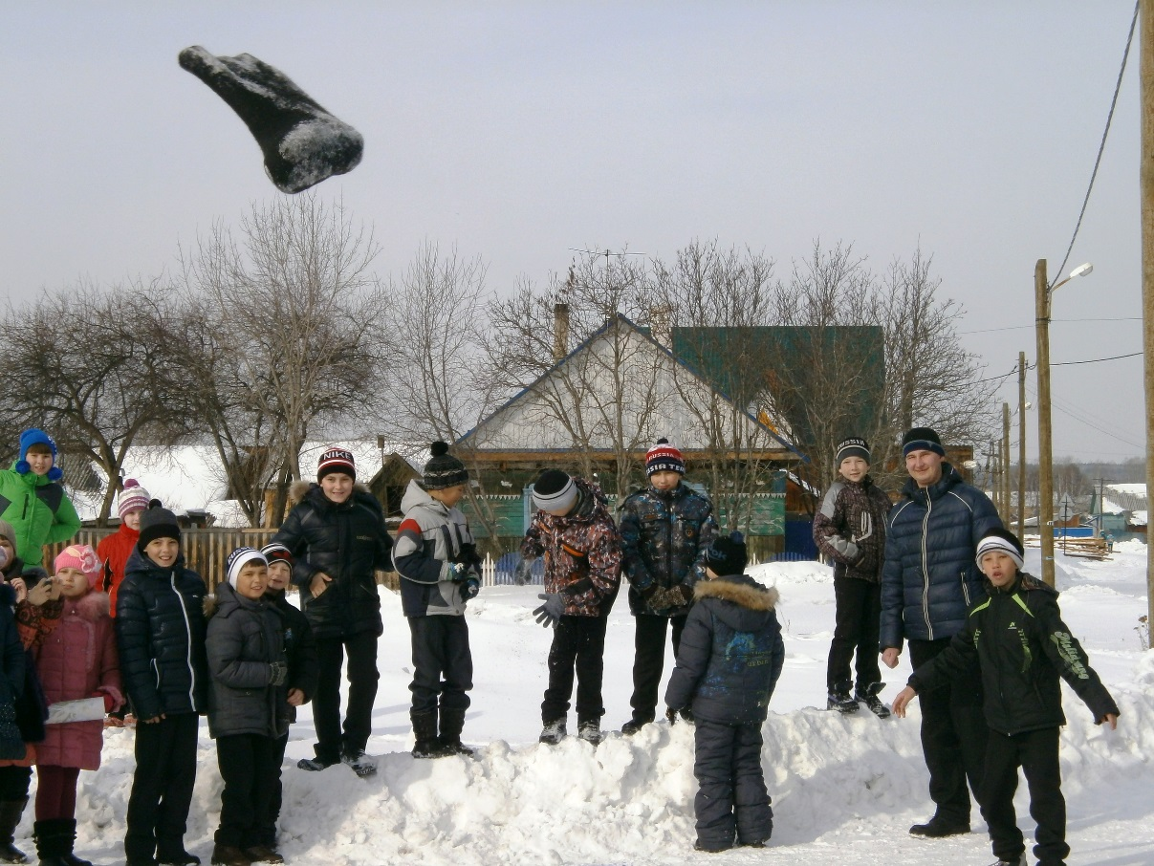

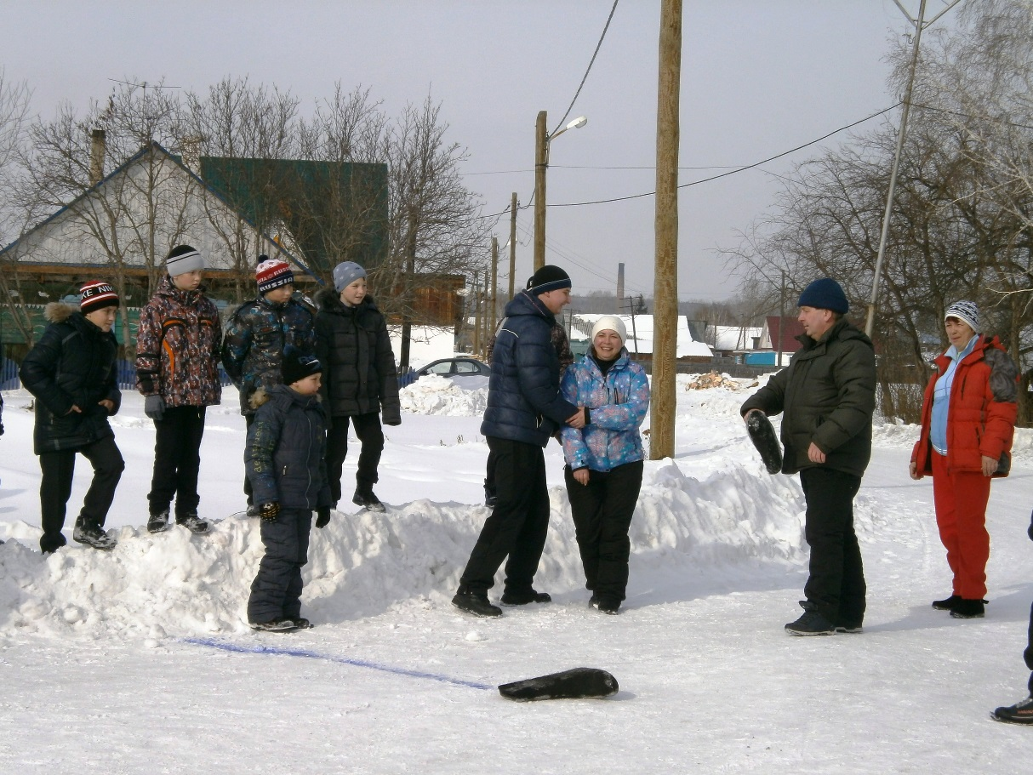

- «Весёлый футбол».
(В команде по две семьи, мамы на воротах по очереди. Каждая команда старается забить мяч противнику за определённое время).

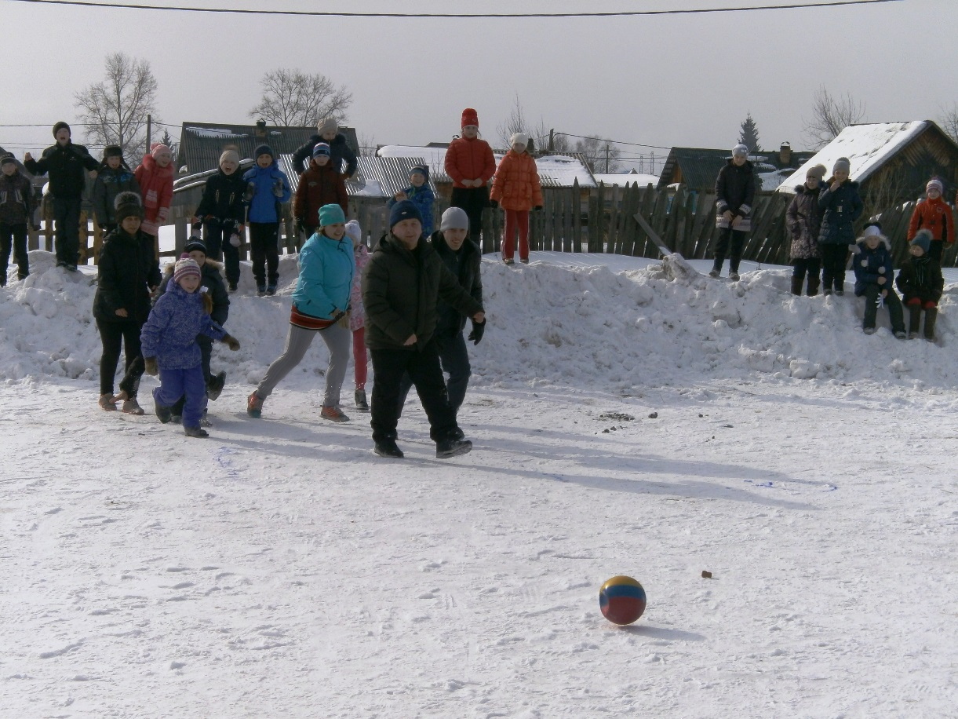

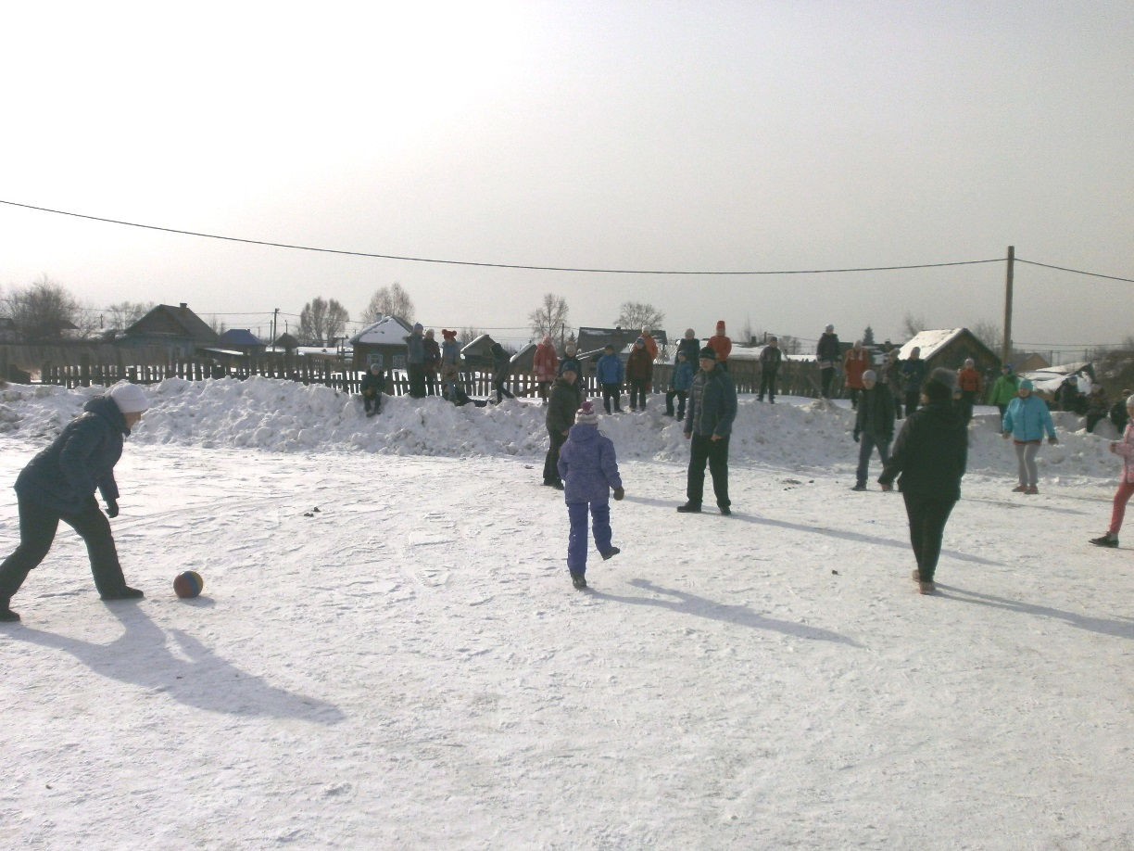

- «Перетягивание каната».

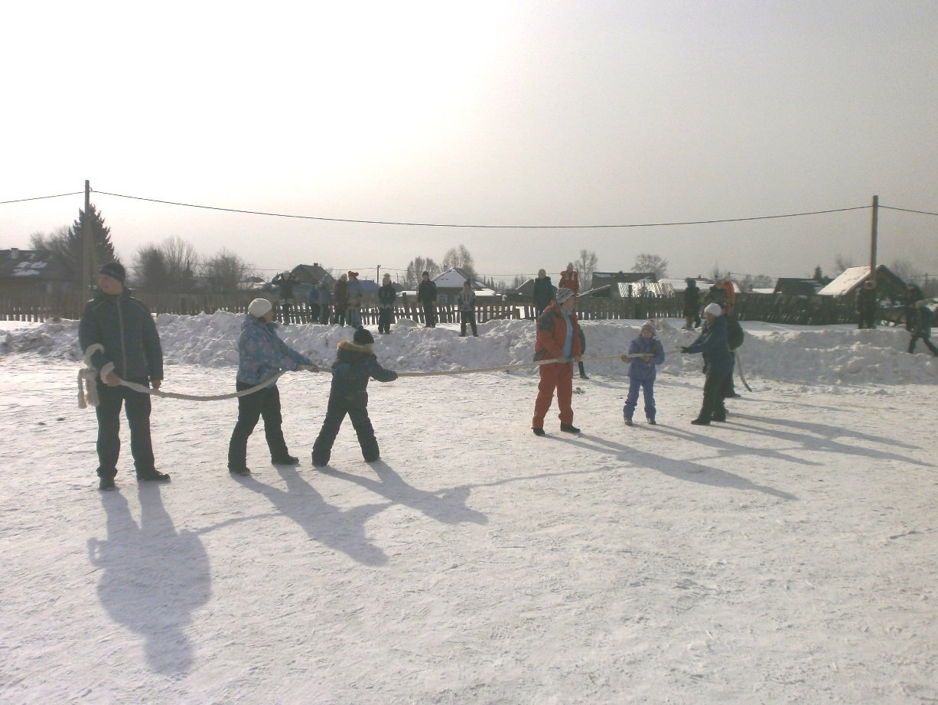

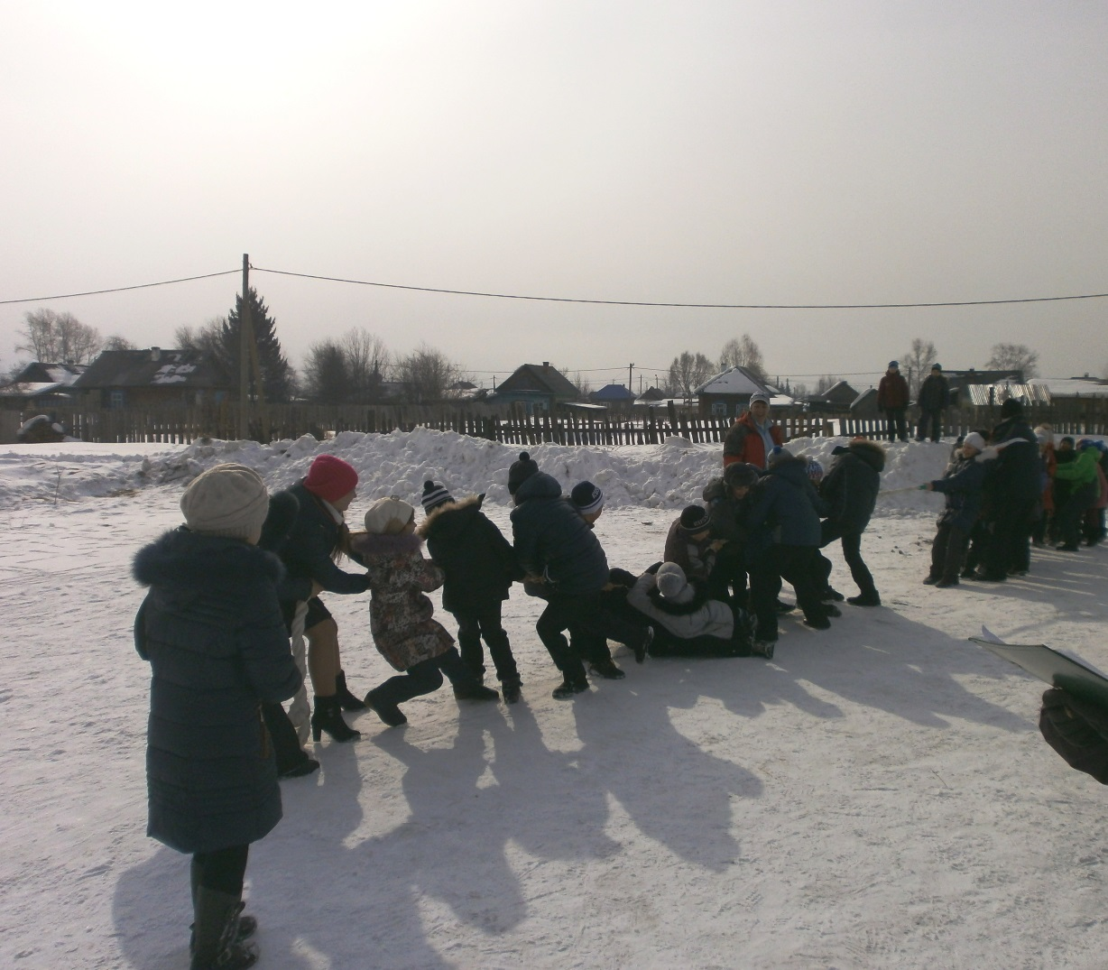

Общее построение. Подведение итогов. Награждение.
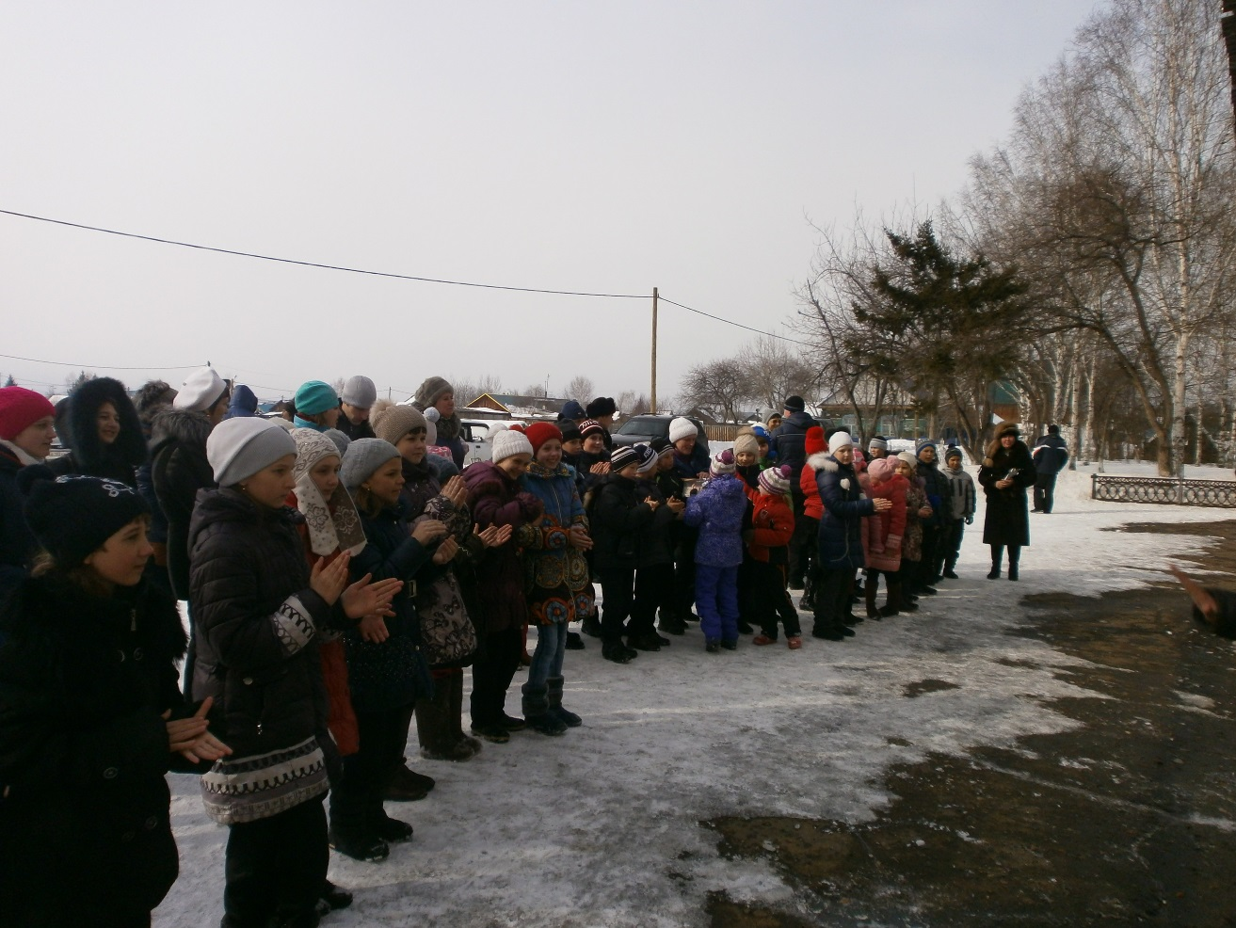

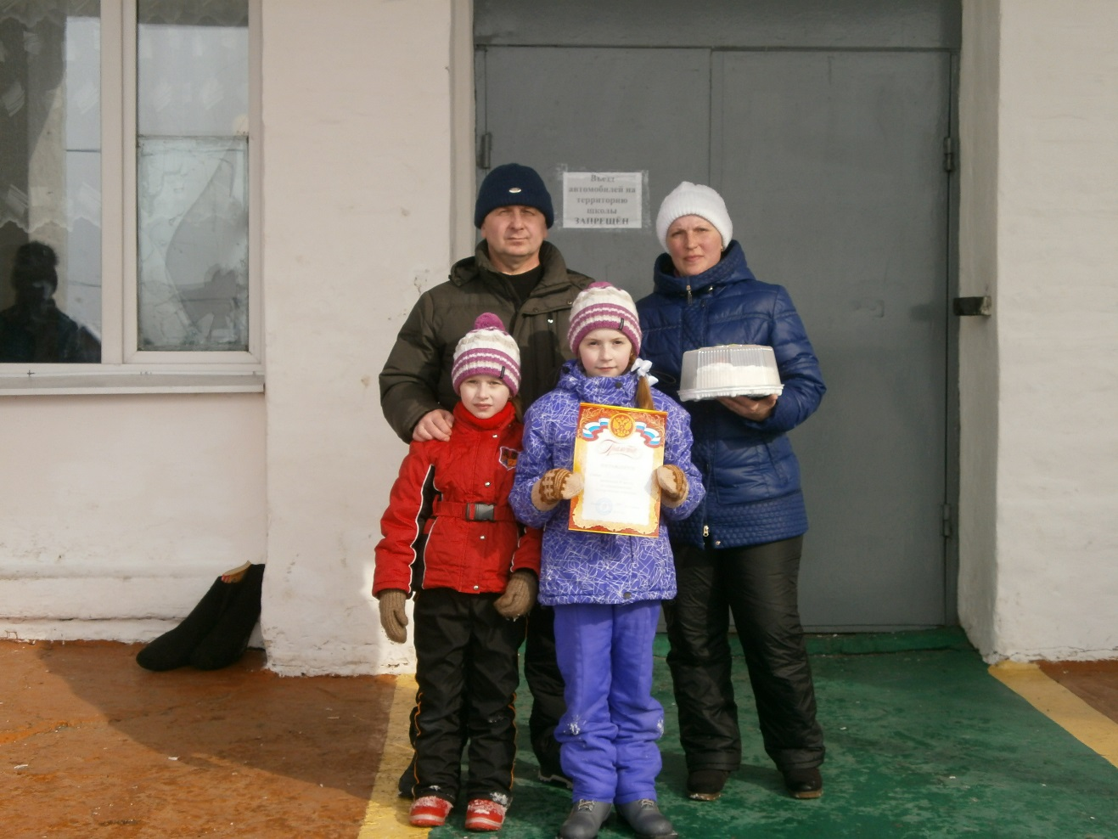

Исполнение песни «Дружба».

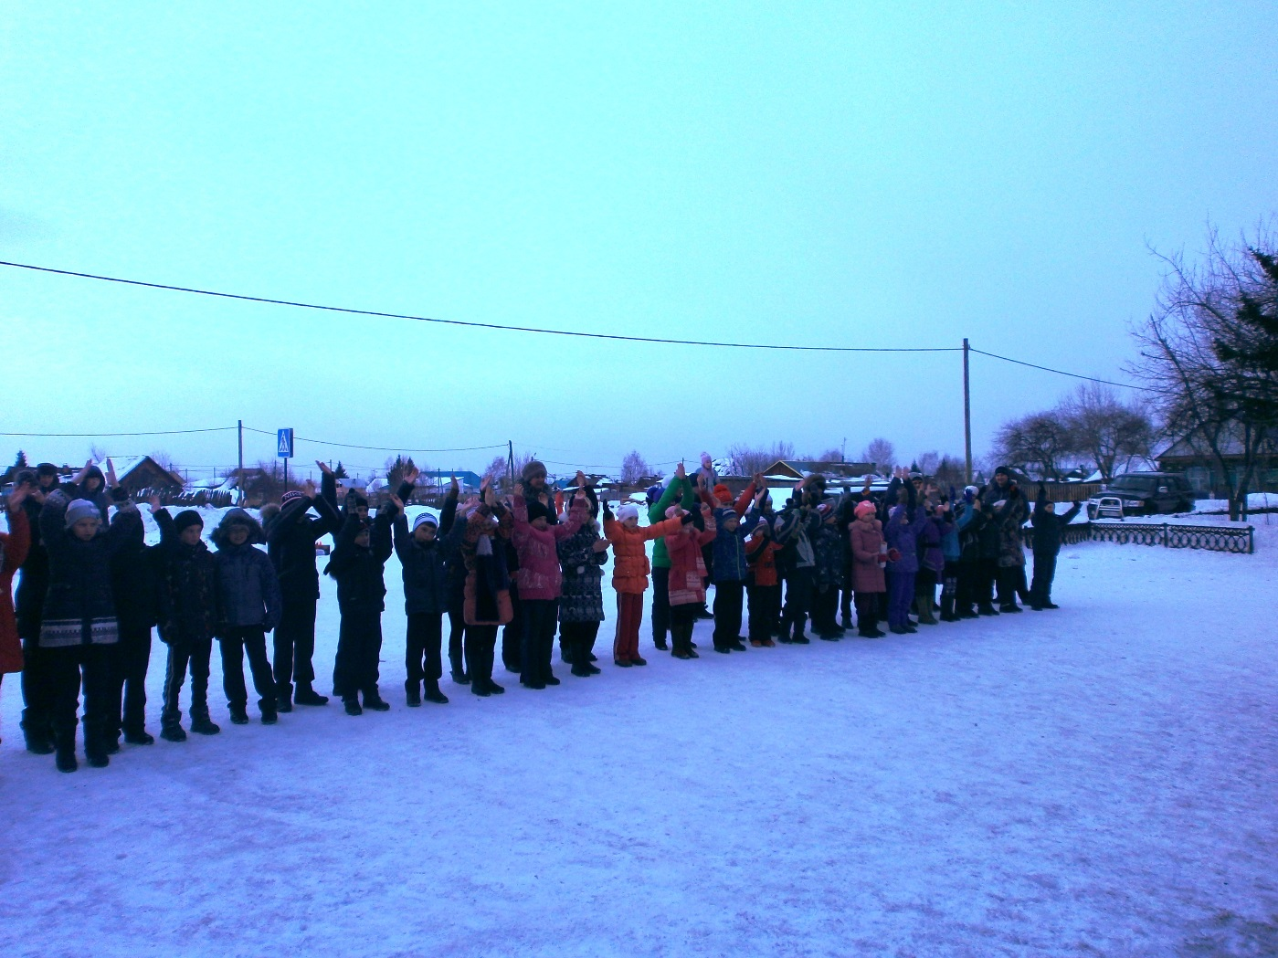

Список литературы:

Методическое пособие «Физкультурная деятельность 1-11 классы»

